项目编号

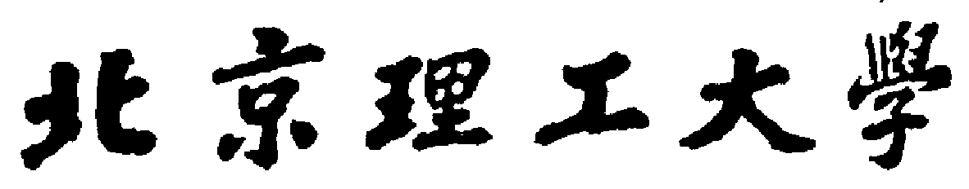
优秀青年教师资助计划
执行报告

项目名称：
项目负责人：
所在单位：
项目类别： | □择优资助项目 □持续支持项目  □跨学科合作项目
考核类别： | □中期总结 □结题考核
联系电话：
填报日期：

北京理工大学人事处制
二〇一四年十一月

填写说明
- 填写前请仔细阅读《北京理工大学优秀青年教师资助计划实施说明》及启动工作通知。
- 项目负责人需如实填写执行报告中各项内容，并对所填内容的真实性负责。
- 项目类别分为：择优资助项目、持续支持项目、跨学科合作项目。
- 中期总结时不需填写三至六项，学院专家组重点考察项目执行情况，对于入选教师在执行过程中遇到的问题，提出解决对策与建议，促进项目进一步执行。
- 页面用A4纸打印，各栏不够填写时，可自行加页。
- 结题考核时需提交承担主要科研项目情况，获奖证明，论文、专利等成果证明材料。
- 请同时填写《北京理工大学优秀青年教师资助计划项目执行情况统计表》。
一．简表
申请人 | 姓名 |  |  | 性别 |  |  | 出生年月
申请人 | 专业技术  职务 |  |  | 行政职务 |  |  | 入校年月
申请人 | 联系电话 |  |  | 传真 |  |  | 手机
申请人 | 电子邮箱
申请人 | 最终学位及授予国家或地区及学校
申请人 | 所在工作单位  （院、系、所、实验室、中心）
申请人 | 所在一级学科
申请人 | 研究方向
个人简历︵自大学填起︶ | 起止年月 | 地点（国别） |  |  | 学习、工作单位 |  |  |  | 任职
主要学术任职

二．项目进展情况
1、项目的具体研究进度

2、阶段性成果

3、经费使用情况（请另附财务系统中下载的经费支出情况表）

4、遇到的问题

三．目前正在承担的主要科研任务（结题考核时填写）
项目编号 | 项 目 名 称 | 经费(万元) | 起止年月 | 负责或参加 | 项目来源

四．重要论著及被引用情况（结题考核时填写）
论文、专著名称 | 年份 | 学术期刊或出版社名称 | 收录情况 | 卷（期） | 页 | 作（著）者名次 | 引用次数
“收录情况”请注明被SCI、EI、核心期刊收录情况，如被SCI收录，请注明影响因子。

五．授权发明专利（结题考核时填写）
专利名称 | 授权专利号 | 年份 | 授权国家或地区 | 本人名次 | 经济效益（万元）元）

六．获奖目录（结题考核时填写）
获奖项目名称 | 奖励类别（等级） | 授予单位 | 获奖时间 | 本人排名

七．学院意见
学院专家组审核意见
参加人数 | 表决结果
 | 同 意 |  |  | 反 对 |  |  | 弃 权
最终意见（包括对申请人的总体评价、项目执行情况、经费支出情况，改进建议和资助建议等）：

组长（签字）：

年 月 日
学院专家组成员
姓 名 |  | 职 务 |  |  | 职 称 |  |  | 签 字

